# Современная практика духовно-нравственного просвещения по вопросам противодействия коррупции

[Протоиерей Сергий Привалов](http://www.pravoslavie.ru/85811.html)

Источник: [Синодальный отдел по взаимодействию с Вооруженными Силами](http://pobeda.ru/sovremennaya-praktika-duhovno-nravstvennogo-prosveshheniya-po-voprosam-protivodeystviya-korruptsii.html)



**Доклад председателя Синодального отдела Московского Патриархата по взаимодействию с Вооруженными силами и правоохранительными органами протоиерея Сергия Привалова на заседании рабочей группы президиума Совета при Президенте Российской Федерации по противодействию коррупции и взаимодействию со структурами гражданского общества**

**(4 июля 2016 г.)**

Духовно-нравственное просвещение имеет своей целью передать людям веками накопленный религиозный опыт. Знание основ веры ставит перед человеком самую высокую планку нравственности, которая должна приближать его к Богу. Таким образом, религиозное сознание автоматически предполагает высокую степень послушания закону совести и государства, если оно формирует взаимоотношение людей на основах добра, справедливости и честности.

Расширение круга лиц исповедующих традиционные для России религии православие, ислам, буддизм и иудаизм может привести к улучшению ситуации в сфере противодействия коррупции. Одной из задач Православия, как культурообразующей для России религии, является широкое распространения принципа главенства духовного делания и самоограничения в духе любви к Богу и ближнему.

Духовный опыт и практика христианского делания, безусловно, положительно влияют на готовность следования человека принципам морали и нравственности, заложенным в святоотеческом учении, а также исключают всякое проявление коррупционной составляющей в жизни самого человека и общественного сознания, которое формируется из внутреннего устроения большинства членов гражданского сообщества.

Современная практика антикоррупционного просвещения Русской Православной Церковью заключается в повседневной молитвенной и пастырской деятельности по очищению душ наших сограждан, которые руководствуются законом совести в выборе тех или иных жизненно важных решений, в том числе относительно дачи и получения взятки.

Синодальным отделом в рамках своей компетенции проводится определенная работа антикоррупционной направленности. На официальном сайте отдела «Победа.ру» представлена рубрика «Противодействие коррупции», в которой собраны святоотеческие материалы, цитаты из Священного Писания, доклады представителей Русской Православной Церкви по вопросам антикоррупционного просвещения. Подобные материалы способствуют широкому тиражированию основных тезисов (как в церковных СМИ, так и на государственных и ведомственных информационных ресурсах) включению их в соответствующие документы ведомственного характера и распространению нравственных подходов к противодействию коррупции.

Данное направление работы находится в самом начале своего формирования и для широкой пропаганды требует усилий со стороны всех заинтересованных государственных и общественных деятелей.

Видится актуальным создание тематических социальных видеороликов по вопросам противодействия коррупции на основе вероучений традиционных религий России в целях их демонстрации на телевизионных каналах и интернет-ресурсах. Данное направление в антикоррупционном просвещении должно стать неотъемлемой частью социальной рекламы.

Акцент в антикоррупционном просвещении должен быть не на карательные и запретительные меры, а на положительное духовное просвещение бытия человеческой природы, соединенной с благодатью Божией. Бог дает все потребное и заботится о самом малом существе на земле: «Взгляните на птиц небесных: они ни сеют, ни жнут, ни собирают в житницы; и Отец ваш Небесный питает их. Вы не гораздо ли лучше их»? (Мф.6:26).

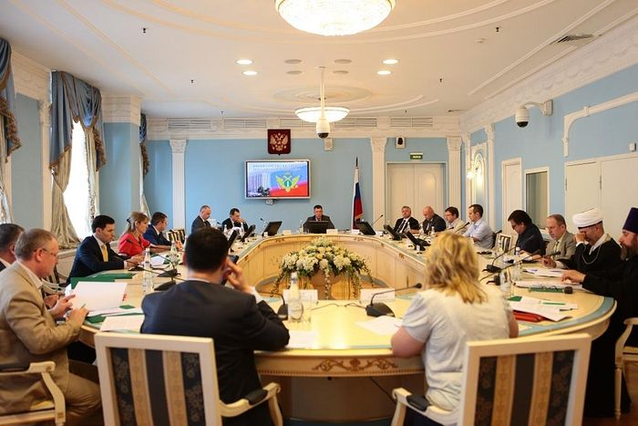

     Таким образом, эффективность просветительской деятельности традиционных религий России в противодействии коррупции должна основываться на соблюдении «Закона совести», который является основным фундаментом действенности религиозных догматов. Традиционные ценности верующих через семейное и церковное воспитание должны привести к формированию устойчивого антикоррупционного сознания, способного существенно минимизировать бытовую коррупцию.

Основные направления современной практики духовно-нравственного просвещения по вопросам противодействия коррупции:

1. Расширение антикоррупционного просвещения. Представление текстов Священного Писания, осуждающего взяточничество (лихоимство, мздоимство) на ресурсах епархиальных отделов и приходских сайтах.
2. Разъяснение последствий преступления духовных заповедей и их влияние на душу и жизнь человека. Представление святоотеческих текстов для использования всеми заинтересованными в антикоррупционной пропаганде СМИ.
3. Проповедь в храмах и представление Церковной позиции обществу по антикоррупционной проблематике.
4. Пастырское наставление кающимся в грехах сребролюбия и лихоимства на исповеди.
5. Разъяснение верующим существа действия Промысла Божия о человеке. «Верующий в Бога и промысел Божий осознает, что все совершается по Его воле, а взяткодатель надеется на свою волю и пытается перехитрить промысел Божий о нем и тех начинаниях, которые якобы зависят от взяткополучателя. Тем самым человек отвергает участие Божественного Промысла в своей жизни и добивается желаемого любой ценой, осознанно служа бесовским силам».
6. Представление на официальных сайтах традиционных религий России материалов антикоррупционной направленности. Распространение антикоррупционной информации религиозной направленности в общегражданских СМИ.
7. Формирование совместно с представителями СМИ устойчивого негативного отношения в обществе, как к взяткодателям, так и взяткополучателям. (Общественный договор: кто считает себя честным человеком, перестает давать взятки. Начнем с себя).

Возможные формы реагирования священнослужителей на коррупционные происшествия:

1. Разъяснение негативных духовных последствий коррупционного проступка.
2. Церковные прещения (наказания). Отлучение от причастия.
3. Рекомендации возместить причиненный ущерб.
4. Благотворительность, как форма научения нестяжанию (умение отдавать, а не брать).

7 июля 2016 г.

Электронный ресурс:

http://www.pravoslavie.ru/95143.html